Развитие чтения

Стихи о зиме

Материал подготовлен воспитателем Кагилевой Екатериной Алексеевной

Сквозь вол-нис-ты-е ту-ма-ны

Про-би-ра-ет-ся лу-на,

На пе-чаль-ные по-ля-ны

Льет пе-чаль-но свет о-на.

По до-ро-ге зим-ней, скуч-ной

Трой-ка бор-за-я бе-жит,

Ко-ло-коль-чик од-ноз-вуч-ный

У-то-ми-тель-но гре-мит...

А. С. Пушкин «Зимняя дорога»

Вот мо-я де-рев-ня;

Вот мой дом род-ной;

Вот ка-чусь я в сан-ках

По го-ре кру-той;

Вот свер-ну-лись сан-ки,

И я на бок — хлоп!

Ку-ба-рем ка-чу-ся

Под го-ру, в суг-роб.

И дру-зья-маль-чиш-ки,

Сто-я на-до мной,

Ве-се-ло хо-хо-чут

Над мо-ей бе-дой.

Все ли-цо и ру-ки

За-ле-пил мне снег...

Мне в суг-ро-бе го-ре,

А ре-бя--там смех!..

И. Суриков «Детство»

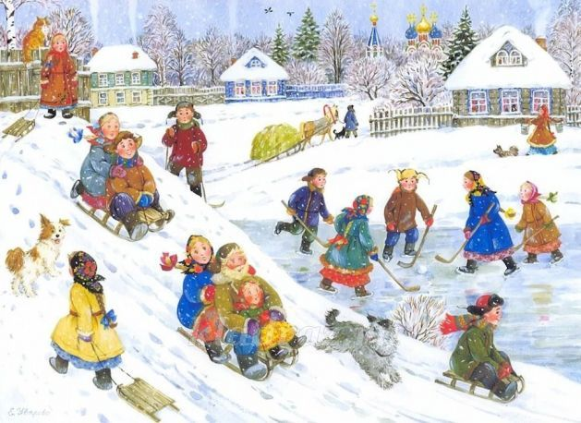

Как на то-нень-кий ле-док

Вы-пал бе-лень-кий сне-жок;

Вы-па-дал бе-лый сне-жок,

Е-хал Ва-нюш-ка-дру-жок,

Е-хал Ва-ня, пос-пе-шал;

Со доб-ра ко-ня у-пал;

Он у-пал да ле-жит,

Ник-то к Ва-не не бе-жит.

Две де-воч-ки у-ви-да-ли,

Ско-ро к Ва-не под-бе-га-ли,

Ско-ро к Ва-не под-бе-га-ли,

На ко-ня Ва-ню са-жа-ли,

На ко-ня Ва-ню са-жа-ли,

Путь-до-ро-гу по-ка-за-ли...

Из собрания А. Соболевского «Как на тоненький ледок»

Чуд-на-я кар-ти-на,

Как ты мне род-на:

Бе-ла-я рав-ни-на,

Пол-на-я лу-на,

Свет не-бес вы-со-ких,

И блес-тя-щий снег,

И са-ней да-ле-ких

О-ди-но-кий бег.

А. Фет «Чудная картина»

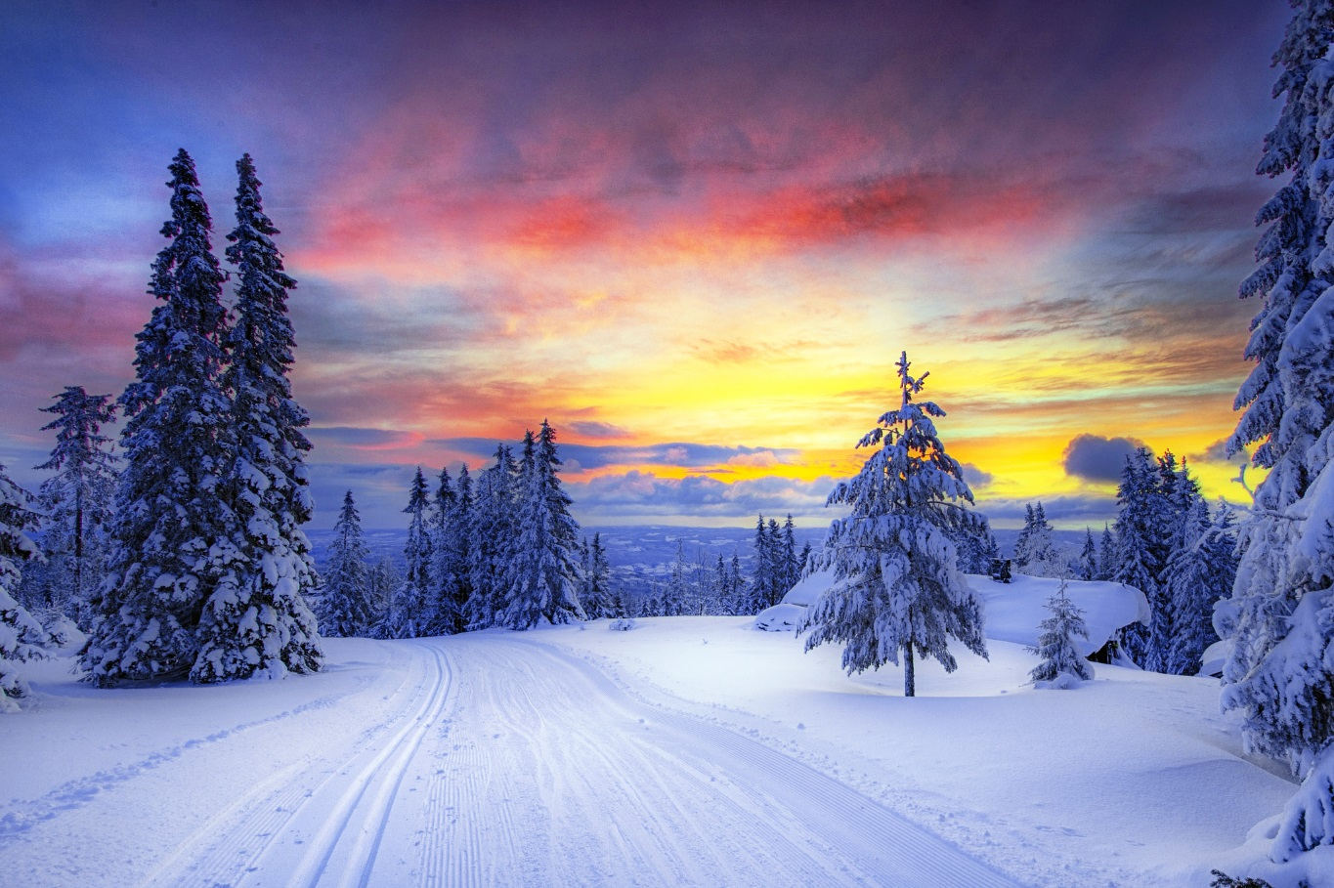

Бе-ла-я бе-ре-за

Под мо-им ок-ном

При-нак-ры-лась сне-гом,

Точ-но се-ре-бром.

На пу-шис-тых вет-ках

Снеж-но-ю кай-мой

Рас-пус-ти-лись кис-ти

Бе-лой бах-ро-мой.

И сто-ит бе-ре-за

В сон-ной ти-ши-не,

И го-рят сне-жин-ки

В зо--лотом ог-не.

А за-ря, ле-ни-во

Об-хо-дя кру-гом,

Об-сы-па-ет вет-ки

Но-вым се-реб-ром.

С. Есенин «Береза»

Ма-ма! Глянь-ка из о-ко-шка —

Знать, вче-ра не-да-ром ко-шка

У-мы-ва-ла нос:

Гря-зи нет, весь двор о-де-ло,

Пос-вет-ле-ло, по-бе-ле-ло, —

Вид-но, есть мо-роз.

Не ко-лю-чий, свет-ло-си-ний

По вет-вям раз-ве-шан и-ней —

Пог-ля-ди хоть ты!

Слов-но кто-то то-ро-ва-тый

Све-жей, бе-лой, пух-лой ва-той

Все у-брал кус-ты.

Уж те-перь не бу-дет спо-ру:

За са-лаз-ки, да и в го-ру

Ве-се-ло бе-жать!

Прав-да, ма-ма? Не от-ка-жешь:

«Ну, — ско-рей гу-лять!»

А. Фет «Мама! Глянь-ка из окошка»



Снег кру-жит-ся,

Снег ло-жит-ся —

Снег! Снег! Снег!

Ра-ды сне-гу зверь и пти-ца

И, ко-неч-но, че-ло-век!

Ра-ды се-ры-е си-нич-ки:

На мо-ро-зе мер-знут пти-чки.

Вы-пал снег — у-пал мо-роз!

Кош-ка сне-гом мо-ет нос.

У щен-ка на чер-ной спин-ке

Та-ют бе-лы-е сне-жин-ки.

Тро-ту-а-ры за-ме-ло,

Все вок-руг бе-лым-бе-ло:

Сне-го-сне-го-сне-го-пад!

Хва-тит де-ла для ло-пат,

Для ло-пат и для скреб-ков,

Для боль-ших гру-зо-ви-ков.

Снег кру-жит-ся,

Снег ло-жит-ся —

Снег! Снег! Снег!

Ра-ды сне-гу зверь и пти-ца

И, ко-неч-но, че-ло-век!

Толь-ко двор-ник, толь-ко двор-ник

Го-во-рит: «Я э-тот втор-ник

Не за-бу-ду ни-ког-да!

Сне-го-пад для нас — бе-да!

Це-лый день скре-бок скре-бет,

Це-лый день мет-ла ме-тет.

Сто по-тов с ме-ня сош-ло,

А кру-гом о-пять бе-ло!

Снег! Снег! Снег!»

С. Михалков «Белые стихи»

Мчусь, как ве-тер, на конь-ках

Вдоль лес-ной о-пуш-ки?..

Ру-ка-ви-цы на ру-ках,

Шап-ка на ма-куш-ке...

Раз-два! Вот и пос-коль-знул-ся...

Раз и два! Чуть не ку-выр-кнул-ся..

Раз-два! Креп-че на нос-ках!

Зах-рус-тел, зак-ря-кал лед,

Ве-тер ду-ет спра-ва.

Ел-ки-вол-ки! Пол-ный ход —

Из пру--да в канаву...

Раз-два! По сколь-зкой до-рож-ке.

Раз и два! Ве-се-лы-е нож-ки...

Раз-два! Впе--ред и вперед...

С. Михалков «На коньках»

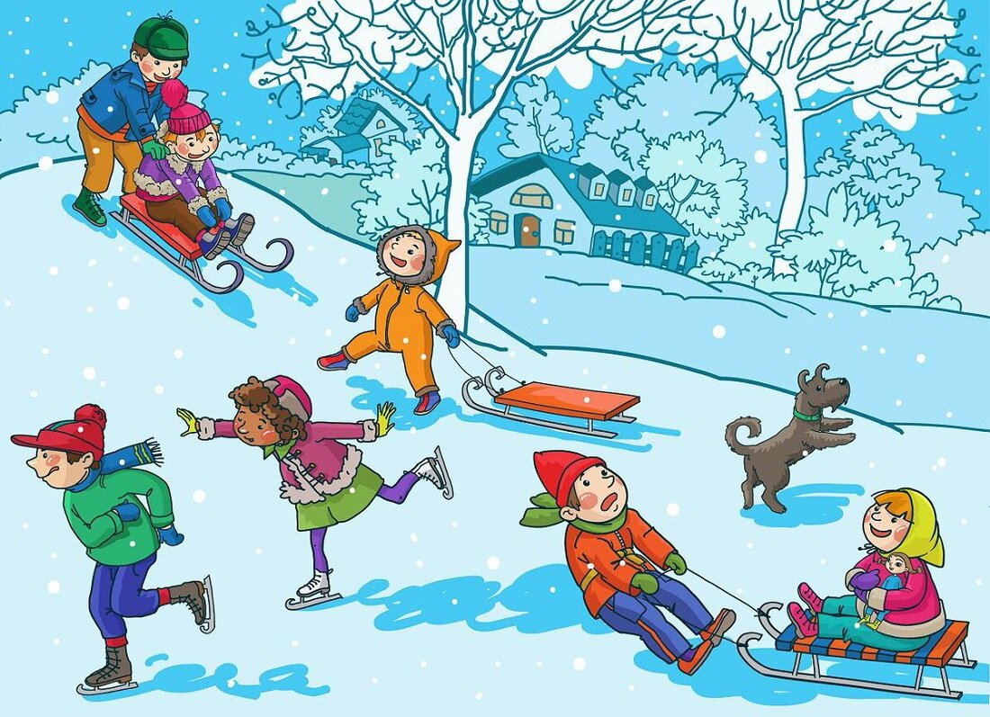

По-ка-ти-лись сан-ки вниз.

Кре-пче, ку-кол-ка, дер-жись!

Ты си-ди, не упа-ди, —

Там ка-нав-ка впе-ре-ди!

На-до ез-дить ос-то-рож-но!

А не то раз-бить-ся мож-но.

О. Высотская «На санках»

Ни лис-точ-ка, ни тра-вин-ки!

Ти-хим стал наш сад.

И бе-рез-ки и о-син-ки

Скуч-ны-е сто-ят.

Толь-ко е-лоч-ка од-на

Ве-се-ла и зе-ле-на.

Вид-но, ей мо-роз не стра-шен,

Вид-но, сме-ла-я о-на!

О. Высотская «Елочка»